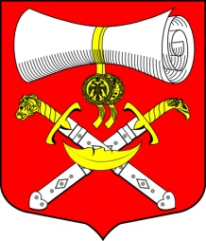

СОВЕТ ДЕПУТАТОВ
МУНИЦИПАЛЬНОГО ОБРАЗОВАНИЯ
ХВАЛОВСКОЕ СЕЛЬСКОЕ ПОСЕЛЕНИЕ
ВОЛХОВСКОГО МУНИЦИПАЛЬНОГО РАЙОНА
ЛЕНИНГРАДСКОЙ ОБЛАСТИ
ТРЕТЬЕГО СОЗЫВА
РЕШЕНИЕ

от 31 августа 2017 года № 39

О ходе подготовки к отопительному сезону 2017-2018 г.г.
на территории муниципального образования Хваловское
сельское поселение Волховского муниципального района
Ленинградской области

Заслушав и обсудив информацию главы администрации муниципального образования Хваловское сельское поселение Волховского муниципального района Ленинградской области « О ходе подготовки к отопительному сезону 2017-2018 годов на территории муниципального образования Хваловское сельское поселение Волховского муниципального района Ленинградской области Совет депутатов МО Хваловское сельское поселение Волховского муниципального района Ленинградской области
РЕШИЛ:
1.Принять к сведению информацию главы администрации муниципального образования Хваловское сельское поселение Волховского муниципального района Ленинградской области о ходе подготовки к отопительному сезону 2017-2018 годов на территории муниципального образования Хваловское сельское поселение Волховского муниципального района Ленинградской области .
2.Предложить генеральному директору ГУП « Волховский водоканал» установить жесткий контроль за работой участка Хвалово и качеством подаваемой населению питьевой воды.
3.Предложить генеральному директору ООО «Жилищник» строго
исполнять утвержденный график вывоза ТБО в д. Хвалово.

Глава МО Хваловское сельское поселение Н.А, Аникин

